INFORMATIQUE | Initiation. au Tableur-Grapheur | E. GEOFFROY  2021

EXERCICE | Reproduire les actions ci-dessous à l'identique : | Validation par le professeur
n°1 | Ouvrir une feuille de calcul avec le logiciel LibreOffice Calc.  Enregistrer la feuille sur votre clé USB en lui donnant le nom indiqué ci-dessous.  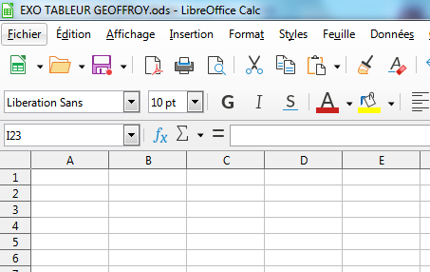
n°2 | Sélectionner la cellule C  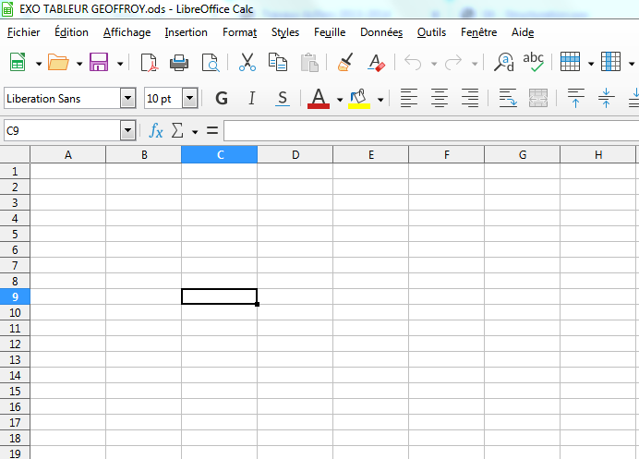
n°3 | Sélectionner les cellules ci-dessous.  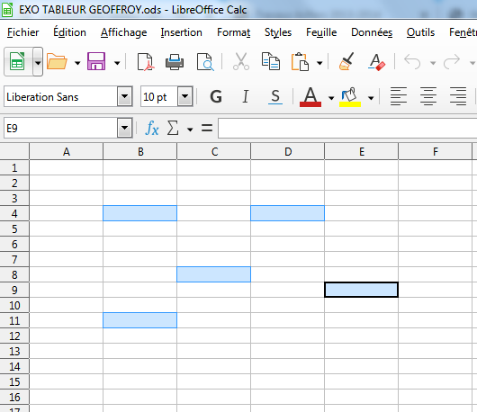
n°4 | Sélectionner l'ensemble des cellules ci-dessous.  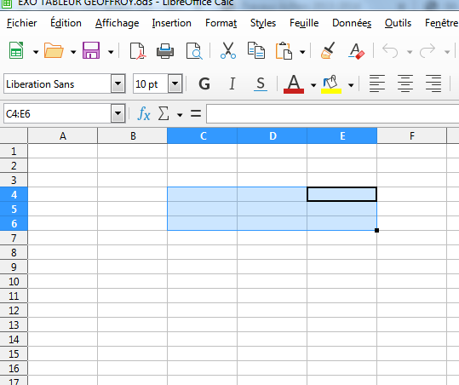
n°5 | Sélectionner toute une colonne.  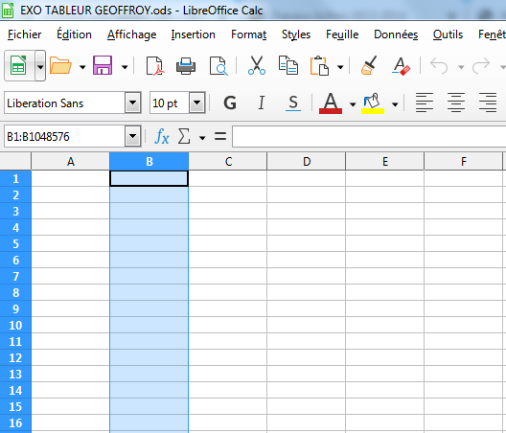
n°6 | Sélectionner toute une ligne.  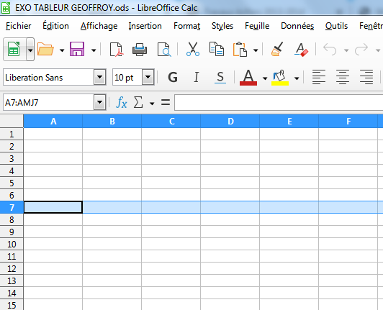
n°7 | Sélectionner une ligne et une colonne.  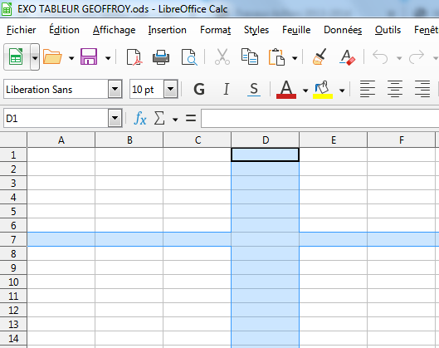
n°8
n°9
n°10

